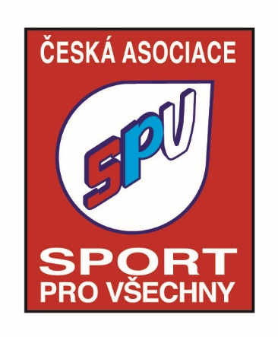

Plzeňská krajská asociace Sport pro všechny, z.s.
Úslavská 75, 326 00 Plzeň
tel.: 734 488 440, e-mail: plzensky@caspv.cz

a

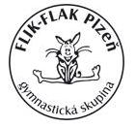
FLIK – FLAK Plzeň, z.s.
Tachovská 47, 323 00 Plzeň
tel.: 603 716 628, e-mail: libor.pecenka@seznam.cz

Vás srdečně zvou na
13. ročník Plzeňského poháru v soutěži TeamGym

- Všeobecná ustanovení

1. Pořadatel: Plzeňská KASPV, z.s., a FLIK-FLAK Plzeň, z.s.
2. Datum konání: sobota 6. listopadu 2021
3. Místo konání: hala TJ Lokomotiva Plzeň, Úslavská 75, Plzeň
4. Organizační výbor: ředitel soutěže Petra Lisecová
hlavní rozhodčí Libor Pečenka
vedoucí výpočet. komise Zbyněk Pečenka
prezence Zdeňka Lisecová
moderátor, hudba Ondřej Duspiva
zdravotní služba bude zajištěna
5. Přihlášky: (max. počet přihlášených týmů 25)!!! zaslat nejdéle do 28.10.2021
prostřednictvím Google formuláře
(přijetí přihlášky bude zpětně potvrzeno e-mailem)
Informaci o odeslané přihlášce zašlete rovněž na libor.pecenka@gmail.com.
Pořadatel si vyhrazuje právo, v případě vyššího zájmu, omezit počet týmů
v kategorii z jedné TJ.
6. Losování: proběhne dne 29.10.2021
7. Startovné: 1.000,-Kč za každý tým, uhradit bankovním převodem nejpozději do 28.10.2021
na účet č. 107-9263020207/0100, VS 06112021, pro identifikaci TJ prosím uvést
do zprávy pro příjemce TG + název TJ
8. Ubytování: organizátor nezajišťuje
9. Stravování: pořadatel nezajišťuje (v blízkosti haly se nachází supermarket)
Rozhodčím a organizátorům bude poskytnuto stravné (káva, bageta, pití)
10. Cestovné: hradí vysílající složka

- Technické ustanovení

11. Pravidla: Závodí se dle Pravidel 2017 -2021 Senior A a Junior A (publikováno 2017,
revize A UEG - květen 2018, revize 1 ČGF - březen 2019, revize B UEG – červen
2019), český překlad mezinárodních pravidel UEG s adaptací na soutěž Junior I, II a
Senior B v České republice a ustanovení tohoto rozpisu
12. Disciplíny: Pohybová skladba (12x12m) – Akrobacie – Trampolína
(pro kategorie Junior I, II a Senior B)
Akrobacie – Trampolína
(pro kategorie Miniteamgym)
Pro kategorie Miniteamgym bude na akrobacii použit tumbling
Pro kategorie Junior I, II a Senior B bude na akrobacii použit tumbling².
Jako přeskokové nářadí bude k dispozici bedna a přeskokový stůl („jazyk“).

13. Startují: Kategorie Miniteamgym mladší – závodníci narození r. 2012 a mladší
Miniteamgym starší – závodníci narození r. 2010 a 2011
Junior I – závodníci narození r. 2010 a mladší
Junior II – závodníci narození roku 2010 až 2005
Senior B – závodníci narození roku 2005 a starší
Kategorie nebudou členěny na ženské a mužské složky, popř. mixy.
!!!Není povolen start téhož závodníka ve více kategoriích a týmech!!!!
14. Podmínka účasti: Včas zaslaná přihláška
Nominace nejméně 1 kvalifikovaného rozhodčího na vlastní náklady/na tým
(rozhodčí budou rozhodovat celý závod)
Při nesplnění nominace zaplatí oddíl 1 000 Kč pokuty za každého rozhodčího
Tabulky obtížnosti (TRA, PS, AKR) je nutné odevzdat nejpozději při prezenci
(3x TRA, 3x AKR, 6x PS). Vyplněné a naskenované formuláře mohou týmy
zasílat v elektronické podobě na e-mail: libor.pecenka@gmail.com do 04.11.2021
ve tvaru klub_kategorie_disciplína.
Při prezenci nutno předložit:
- přihlášku potvrzenou razítkem vysílající organizace
- k ověření soupisku cvičenců s datem narození potvrzenou razítkem vysílající organizace
- potvrzení o absolvování testu nebo očkování (závodníci, trenéři, rozhodčí)
- povolení vysílající složky s prováděním dvojných salt
Soutěže se mohou zúčastnit týmy ČASPV, ČOS, AŠSK, ČGF aj.
15. Předběžný časový rozvrh: Pořadatel si vyhrazuje právo upřesnit časový rozpis dle počtu
přihlášených týmů.
Délka rozcvičení je stanovena na 8 min na každém nářadí. Délka rozcvičení
může být změněna podle počtu přihlášených týmů.
Po rozlosování obdrží přihlášený tým podrobný rozpis rozcvičení a soutěže
Časový harmonogram bude upraven dle počtu přihlášených týmů.

C. Závěrečná ustanovení
16. Ceny: Tři vítězné týmy z každé kategorie obdrží medaile a diplom.
Týmy na dalších místech obdrží diplomy.
17. Organizační: Hudbu nutno zaslat předem (společně s přihláškou) pro každý tým přes
www.uschovna.cz na e-mail: libor.pecenka@gmail.com ve formátu .mp3 a ve tvaru
klub_kategorie_akr.mp3 (klub_kategorie_tr.mp3, klub_kategorie_ps.mp3).
Týmy si přivezou i hudbu na flash disku, příp. CD (označit názvem týmu,
kategorií a disciplínou).
Střídání týmů bude na pokyn moderátora a dle časového rozpisu. Vedoucí týmů zodpovídají za kázeň a dodržování pokynů vydaných pořadatelem. Za odložené věci pořadatel neručí, neberte s sebou cennosti.
18. Výsledky: Obdrží vedoucí družstva po vyhlášení výsledků dané kategorie.
Výsledky soutěže budou zveřejněny na internetu:
www.caspv.cz – Plzeňský kraj a na http://www.gymfed.cz/teamgym/

V souvislosti s výskytem a průběhem onemocnění Covid 19 a neustále se měnící
situací v ČR budeme v průběhu závodu respektovat aktuální doporučení MZ
ČR. O pravidlech průběhu závodu Vás budeme informovat.

Petra Lisecová v.r.
ředitel soutěže

Soutěž se koná za podpory následujících firem:

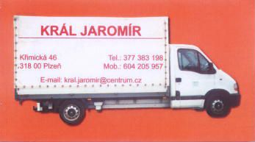

Aktuální verze pravidel je dostupná na webu http://www.gymfed.cz/teamgym/pravidla/
rozměry doskokové plochy 3m x 4m, náběh 6m x 1m

